2022年度社会责任报告

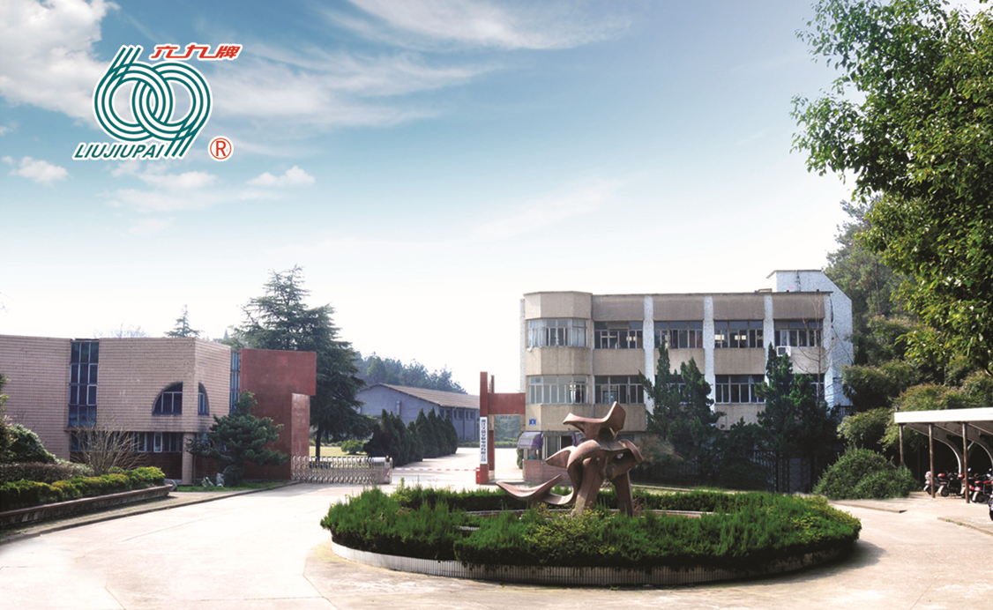

浙江久盛交联电缆有限公司
二零二三年五月八日
郑重声明

本公司出具的社会责任报告，是依据国家有关质量法律、法规等进行撰写。报告中关于公司社会责任是公司现状的真实反映，本公司对报告内容的客观性负责，对相关论述和结论真实性和科学性负责。.
.

浙江久盛交联电缆有限公司

组织范围：
浙江久盛交联电缆有限公司
报告时间：
本报告涵盖的时间范围为 2022年1月1日至 12月31日，本报告为浙江久盛交联电缆有限公司第1份社会责任报告。
发布周期:
一年
报告获取方式：
通过公司公众号公示

目录
郑重声明 1
公司简介 4
第一章 经济责任 7
第二章 社会责任 9

公司简介

浙江久盛交联电缆有限公司（原浙江交联电缆有限公司)（以下简称久盛电缆或公司），前身为浙江兰溪电缆厂，始建于1969年，2000年改制为民营有限责任公司。是原机械部、铁道和石化系统定点生产电线电缆的专业型企业。公司是国家经贸委首批推荐的全国城乡电网建设与改造所需主要设备产品生产企业；是国家二级企业，大二型电线电缆专业生产企业。
2007年，公司与国内最大矿物绝缘电缆生产企业——久盛电气股份有限公司合资合作，更名为浙江久盛交联电缆有限公司，实现了优势互补，进一步提升企业市场竞争力和抗风险能力。2021年，公司与久盛电气并表上市，登陆创业板，再一次将公司推向新的高点。
公司拥有各类生产设备60多台套，年生产能力折合铜导体3万吨，年产值能力达到16亿元。公司主要产品均按IEC标准、GB标准生产；生产的35KV及以下交联电力电缆、架空绝缘电缆、钢芯铝绞线、稀土铝导线、铝包钢芯铝绞线、全塑电力电缆、控制电缆、阻燃耐火系列电缆、电梯电缆、民用布电线等主导产品先后被国家机械电子工业部评为优质产品。同时，公司产品通过了3C认证、电能（北京）产品认证中心(PCCC)认证等多项资质认证，使公司产品有了强有力的质量保证。此外，公司以“精心设计、精良选材、精工制造、精准服务”的浙江制造内涵要求自己，积极开展浙江制造申报认证工作。
公司坚持做国标产品，坚持以质量创品牌、以品牌力量占领市场，在顾客心中树立了良好的品牌形象。公司以“多、快、好、省”的服务理念，为客户提供一站式服务，增强客户粘性，实现了市场份额的快速提升。公司顾客主要包括各地电力公司、发电厂、石化企业等，公司与其均建立了长期的合作关系，在浙江省的市场占有率位居前列。公司产品先后荣获“浙江省名牌产品”“浙江省著名商标”等荣誉。
久盛电缆牢记“专注为客户提供卓越品质的电线电缆”的使命，持续优化内部管理，规范各个业务流程，继1997年通过1SO9001质量管理体系标准认证以后，先后通过了1SO14001环境管理体系认证、1SO45001职业健康安全管理体系认证，形成了更加规范统一的“三合一”企业质、安、环管理体系。此外，公司全面推行ERP现代化管理模式，生产现场推行“6S”管理，为企业管理架设一个规范、高效、智能的管理平台，持续提升公司经营质量，为实现“成为国内一流的电线电缆制造企业”的愿景而不懈努力。
公司的努力得到了社会各界的认可，久盛电缆先后获得了“浙江省2020年度‘隐形冠军’培育企业”“浙江省2021年度‘专精特新’企业”“浙江省最大工业企业”“浙江省重合同守信用企业”“浙江省科技型企业”“浙江省诚信示范企业”“浙江省三星级企业”“浙江省文明单位”“全国模范职工之家”等诸多殊荣。
图表B.1-1 公司部分荣誉展示

美丽企业 | 纳税大户
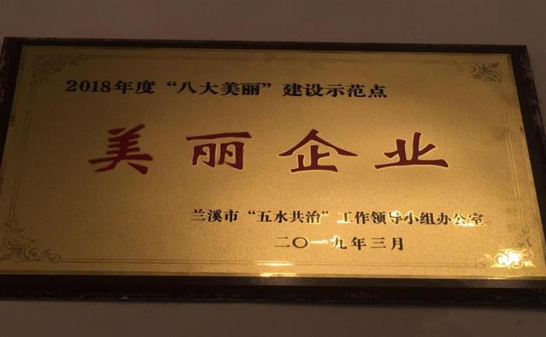 | 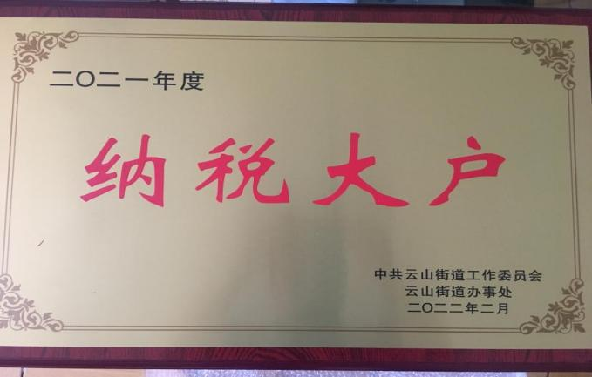
模范称号 | 隐形冠军
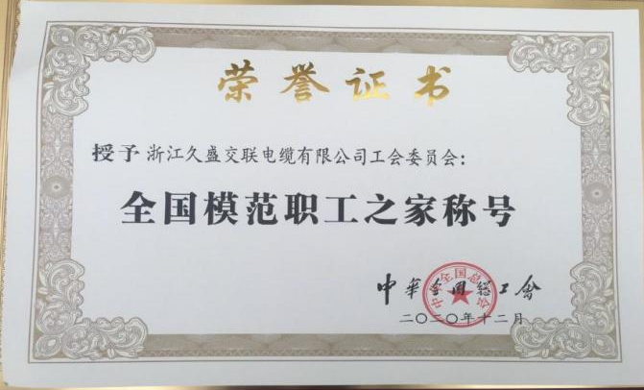 | 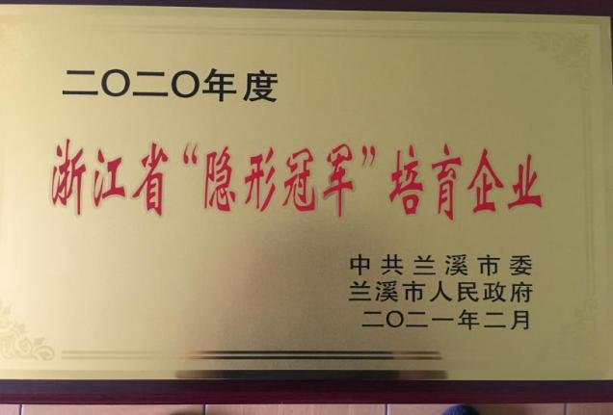
图表B.1 久盛企业文化基本构成
文化 | 表述
使命 | 专注为客户提供卓越品质的电线电缆。
愿景 | 成为国内一流的电线电缆制造企业。
核心价值观 | 客户至上、诚信品质、精细管理、推陈出新。
企业精神 | 艰苦创业，实事求是，敢为人先，追求卓越。
经营理念 | 诚信双赢，人本和谐。
市场理念 | 观念创造价值，品牌引领市场。
发展理念 | 员工同企业共发展，企业与市场共壮大。
学习理念 | 创新中学习，学习中创新。
人才理念 | 公平竞争，不拘一格，育人晋人，激发潜能。
沟通理念 | 真诚互动，及时有效。

第一章 经济责任

1、公司的长、中、短期主要战略目标
为实现“成为国内一流的电线电缆制造企业”的愿景，公司通过深谋远虑的战略制定、系统全面的战略部署、严格高效的实施控制。公司以“大质量”观统领质量战略，引导企业质量管理向追求卓越绩效发展，突出重点、预防为主、系统管理，把质量工作落到实处，解决好影响企业发展的突出质量问题，稳步提高产品的一致性和高可靠性，带动产品整体质量水平，为客户提供最优的产品，以良好的客户口碑提高在行业内的品牌知名度。实施品牌的发展战略，推动企业不断取得跨越式发展。

2、战略发展方向及目标
2.1 人力资源配置：公司通过人力资源规划进行人才结构调整、人员素质提升、营销能力提升、管理理念提升工作，以满足公司战略目标的需要。对管理人员、技术研发人员、营销人员以及一线工人进行有针对性的培训，全面提高人员素质；实行外部外进与内部培养相结合的方式培养一批有创造性的优秀人才；建立健全能上能下、竞争上岗、薪酬与贡献挂钩的人员聘任和激励机制。公司将进一步加强人力资源管理，建立完善、高效、灵活的人才培养和管理机制，通过培养、引进和外聘等方式，扩充公司发展所需的各种人才，尤其是技术开发人员和市场营销人员。公司将制订周密的培训计划，通过内部培训、外聘专家授课、等方式，全面提高公司员工的整体素质。同时加强公司中层领导和后备管理人员的管理技能培训，使公司中高级管理人员成为集经营、管理、技术为一体的复合型人才。公司还将继续积极探索和建立对各类人才有持久吸引力的绩效评价体系和相应的激励机制，使公司人才资源稳定，实现人力资源可持续发展，从而建立一支高素质人才队伍，确保公司竞争实力不断增强。
2.2 财务资源配置：优化全面预算管理路程，强化预算刚性原则，推动预算落实；突出成本管控，强化重点成本分析，相关职能部门要开展重大影响成本控制专题研究，制订针对性管控举措，挖掘节能降本空间。实施现金池、资金链和融资线的管理方法，与各大银行建立战略合作关系，建立更广泛的融资平台，完成各项资金的融资，确保公司内部现金流正常。
2.3 实物资源配置：通过技术改造计划、设备维修计划、物资供应计划等具体计划，从基础设施建设、设备管理、物资供应三个层面对公司实物资源进行科学安排和调度。
2.4 提高技术创新能力：公司将继续依托自身研发优势以及创新实力，并不断加大与外部研发平台的合作，保持行业敏感度，对现有产品不断提升优化性能以及节本降耗。同时，公司将继续加大在电力等领域的产品研发，持续保持公司在研发创新领域的优势地位。

第二章 社会责任

公司作为国内电线电缆行业产品的龙头企业，为社会创造价值的同时，积极履行社会责任，全力支持公益事业。在履行公共责任、公民义务、恪守道德规范和保护公众健康、安全、环境等方面，公司从自身生产经营活动出发，分析相关活动对社会产生的影响，积极主动承担责任和义务，并在行业中率先向社会定期发布社会责任报告。

1、公共责任
公司立足于电线电缆制造行业，产品涉及金属、塑料等资源的加工，主要有少量油污、废气、固体废物、安全隐患、职业健康等影响因素。公司严格遵守安全生产、环境保护等方面的法律法规，定期评估产品安全、环境保护、能源节约和资源综合利用以及公共卫生等方面的影响，采取预防、控制和改进措施。
图表2-1 履行公共责任
项目 | 影响因素 | 风险 | 标准要求 | 测量方法
环境保护 | “三废”  噪音等 | 轻度空气污染  轻度噪声 | 《大气污染物排放标准》《工业企业厂界环境噪声排放标准》 | 环境保护部门监测（不定期）；公司内部测量(按规定频次)。
能资源利用 | 电、水、铜、钢等能资源 | 增加生产成本、消耗能源资源、影响可持续发展 | 公司按照政府有关部门下达的节能降耗指标，并自主做出要求 | 统计与分析(每年一次)
安全生产 | 工伤火灾 | 人员伤亡  财产损失  影响社会稳定 | 工亡≤0.1‰  重伤、重大火灾≤1‰  一般轻伤≤6‰ | 安全性评价  定期检查
产品安全 | 产品质量 | 产生触电、着火、财产损失、使用者受到伤害 | 国家标准 | 公司内部监测：认证产品一致性检查，每季度一次；外部认证机构监测。
 | 有害物质 | 污染环境和影响人类健康 | 《环境控制管理办法》 | 公司按照内部制订的有害物质检测频次进行检测。
公共卫生 | 噪声  烟雾  高温 | 特殊工种和相关职工受到影响 | 工业场所有害因素职业接触限值（GBZ2）  （工业企业设计标准） | 疾病预防控制中心监测；卫生监督所；定期体检。
公司通过市场调研、公众调查访谈、组织专业研讨会等方式分析评价，用三同时验收、自我评价、第三方评价等识别未来在环保、节能等方面的隐忧并提前做好准备。
图表2-2 公共责任的预见和应对
方面 | 预见隐忧 | 应对措施
公共安全 | 公众对产品质量寿命、耐火、阻燃、环保、耐寒、防水、低烟无卤等引起公共安全事故的忧虑。 | 坚持做国标产品，内部建立严格质量保证体系，实施产品安全认证，推进防火电缆的生产，消除公共安全隐忧。
资源浪费  环境保护 | 水污染、大气污染、能源浪费等 | 内部积极推进节能降耗及清洁生产活动，设定各种能耗等指标，保持万元产值能耗年节约率10%左右；加大工程建设项目中环保投入力度，100%实施水循环利用，持续推行清洁生产，确保能耗水平逐年下降，实现节能降耗、减污增效，消除公众的隐忧。
为满足法律法规要求和达到更高水平，公司在质量安全、环境保护、节能降耗、资源综合利用、公共卫生等方面确立了绩效指标要求，并在关键过程采取有力措施。
图表2-3 公共责任控制过程与指标
方面 | 控制项目 | 风险因素 | 相关标准 | 控制指标 | 测量方法 | 控制方法
产品安全 | 质量寿命  耐火阻燃  环保、低烟无卤等 | 对人身、设备造成安全隐患 | 《电线电缆用无卤低烟阻燃电缆料》GB/T32129-2015 | 产品质量导致的人身伤害=0 | 市场监测 | 加强过程控制，操作工自检互检；实行100%例行出厂检验。
环境保护 | 废水 | 污染水体 | 《环境保护法》、《水污染防治法》、《污水综合排放标准》一级标准 | 废水排放达标率=100% | 市环境监测部门监测 | 工业废水隔油沉淀处理；优于国家/地方相应的标准后纳管；生活废水经处理后纳管。
 | 烟尘  二氧化硫 | 空气污染，危害人体；形成酸雨，破坏生态；污染大气/水体/土壤 | 《大气污染防治法》、《大气污染物综合排放标准》二级标准，《锅炉大气污染物排放标准》等 | 废气排放达标率=100% | 市环境监测部门监测 | 锅炉废气碱水喷淋；水膜除尘处理。
 | 固体废弃物 | 污染大气/水体/土壤 | 《固体废物污染环境防治法》 | 危险废弃物处理率=100% | 公司内部监测 | 垃圾分类、定置存放、定点处置；废渣综合利用；危险废弃物送有资质的单位处理。
 | 噪声 | 干扰社区居民生活 | 《环境噪声污染防治法》、《工业企业厂界噪声标准》 | 噪声：  昼间≤60dB夜间≤50dB | 市环境监测部门监测 | 噪声源治理；对建设项目进行环境影响评价，实施 “三同时”。
节能与资源综合利用 | 水、电、煤、柴油、汽油、铜、铝、塑料、橡胶等 | 增加生产成本；浪费能源资源；影响持续发展 | 《节约能源法》、《循环经济促进法》 | 万元产值能耗能耗≤0.015吨标煤/万元 | 内部监测  统计分析 | 制定能源消耗年度计划及指标，构建能源管理体系；推广节能新技术、新材料、新工艺。
公共卫生 | 粉尘；噪声、放射线等 | 导致尘肺病、职业性耳聋、放射病等 | 《职业病防治法》、《工业场所有害因素职业接触限职》（GBZ2—2007）工业企业设计卫生标准》（GBZ1—2007） | 职业病发病率=0  员工体检率=100% | 市疾控中心年度抽查 | 落实《职业病防治管理制度》；健全职业卫生档案；定期体检；工作场所职业病危害因素周期性监测；个人防护用品佩戴。

2、道德行为
公司从创业初期就成立了普法教育和依法治理领导小组，推进依法治企和规范管理。公司从建章立制做起，狠抓制度建设，从标准化、计量、定额、规章、职工教育、现场管理、质量管理等基础管理入手，规范企业的经营体系，以制度保障企业的规范运作。公司借助母公司法务部门和审计部门，使企业的诚信管理和法制管理网络逐步健全起来，促使公司的生产和管理环节与国内外通行惯例接轨，严格依法办事，诚信经营。
公司保证自身行为符合诚信准则等道德规范，采取各种手段监测公司内部、与主要合作伙伴之间以及公司的管理中行为道德的主要过程及测量方法和指标。
图表2.4 道德行为的关键过程和监测指标
对象 | 道德准则 | 关键过程 | 指标 | 测量方法 | 频次
高管 | 勤政、廉政 | 投诉举报、审计 | 违法违纪事件=0 | 投诉举报统计 | 1次/年
中层领导 | 公平、公正、诚信 |  | 管理活动违章事件=0 | 审计结果统计
 | 经营规范 | 税务检查、评价 | 依法纳税率=100% | 税务检查与评价
 |  | 银行信用评价 | 银行信用等级AAA级 | 银行信用评价
 |  | 财务审计 | 财务报告真实率=100% | 财务审计分析 | 2次/年
 |  | 合同兑现调查 | 合同兑现率=100% | 合同兑现检查
驻外业务员 | 销售行为规范 | 合同执行检查 | 合同履约率=100% | 投诉统计、回访调查 | 1次/月
 |  | 投诉、举报 | 销售假冒伪劣产品=0 | 投诉举报 | 1次/季
员工 | 日常道德规范 | 曝光、违纪处理 | 不文明行为发生=0 | 曝光、违纪处理统计 | 1次/季

3、公益支持
久盛电缆积极投身于社会公益事业，公司每年编制《年度公益活动计划》，主动开展形式多样、内容丰富的公益活动，将“公共事业、福利事业、环保事业”作为重点支持领域。高层领导亲自投身公益事业，给企业员工和社会树立了榜样。
图表2-5 公司公益支持活动内容
支持主题 | 具体内容 |  | 支持方式
社会慈善事业 | 慈善事业捐助、慈善总会（兰溪市）等。 |  | 捐资
教育文化事业 | 向城北小学捐助。 |  | 捐资
抗议捐助 | 向云山街道各村、社区、及兰溪北高速路口捐物资。 |  | 捐资
基础设施 | 支持周边乡村建设，美化村庄，经常为周边乡村的环境整治出钱出力。 |  | 捐资、帮扶
五水共治 | 向当地进行专项捐资。 |  | 捐资
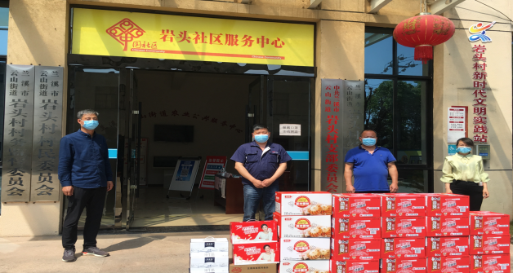 |  | 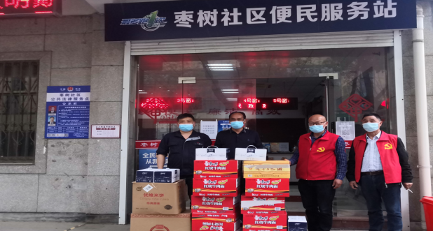
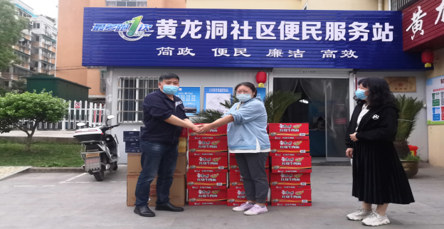 |  | 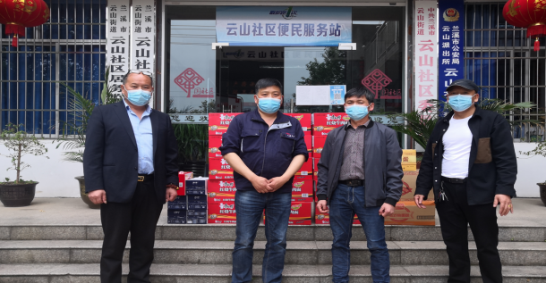
图表2-6给各社区服务站送慰问品

4、公司与员工双赢发展
公司注重公司与员工双赢，在公司稳步发展的同时，为员工提供良好的工作环境、适宜的生活条件以及具有竞争性的薪酬福利。公司提倡人与人之间互相尊重的工作氛围，建立完善的绩效管理制度和具有行业竞争力的薪酬制度，建立完善的晋升渠道和培训体系，关爱困难员工等一系列针对性措施来免除员工的后顾之忧，来提升员工的满意度。
公司每年度开展员工满意度调查，同时还通过日常的沟通、专项调查、员工离职分析等多种方式来了解员工的满意程度并促进改进。
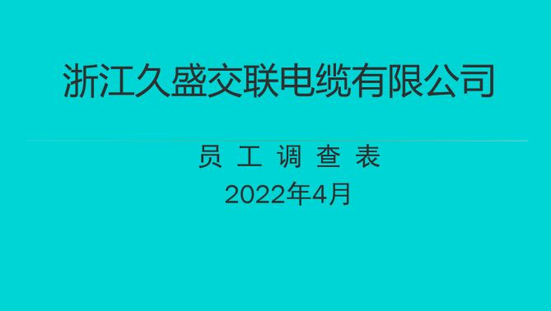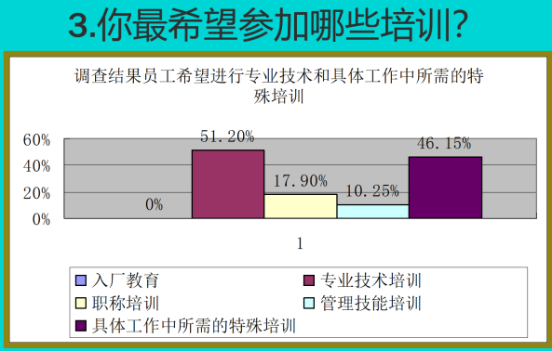
图表2-7 员工满意度调查结果示例
在对数据进行分析后，改进调研所暴露的问题，同时预防可能发生的问题，以此提高员工满意度，减少员工流失。对员工的支持还体现在针对所有员工设立的各种名目的奖励措施。从公司到部门，从生产到技术再到质量，纵横交错的激励体系，充分激发了员工的工作积极性。
总而言之，社会责任是久盛的应尽的责任，是回报社会的最好方法，我们将自始至终努力实现。

